组织诊断工作坊
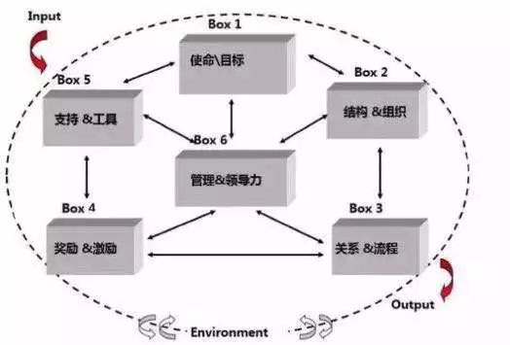

【六个盒子】
1、使命——组织是否有清晰的使命？员工是否理解并认同公司的使命?
2、结构——企业内部工作是如何被分配的？人力资源的分配是否合理?
3、奖励——考察所有需要完成的任务是否都有相对应的激励措施?奖励是支持还是阻碍了任务的达成?
4、关系——公司各单元协调的方式是怎么样的？缺乏协调是否会引起矛盾？
5、支持——支持组织工作的系统和流程是怎么样的？
6、管理——密切观察其他五个盒子中非正常事件或意外结果的最后一个盒子。

【工具应用】
（1）盘点工具：能够就组织现状进行盘点。
（2）诊断工具：建立全面的组织视角，从解决单个问题到更全面看组织，
（3）沟通工具：用一套简洁的语言，就组织状态开启有效的沟通。
（4）平台工具：各条线在一张大图上工作，有效开展工作。

【应用场景】
（1）新团队摸底：当你进入一个新团队，想全面了解这个团队。
（2）组织中调频：当你和关键人对话，深度进行组织盘点和现实状况讨论。
（3）组织架构调整前：可用于帮助梳理现状，找到调整后的目标。

【适用对象】
（1）公司领导层
（2）业务Leader
（3）线条管理者
（4）组织发展的专业管理者。

组织诊断工作坊之六个盒子 课程内容设计
【课程计划】
第一部分 6BOX知识导入
09:00—09:15 组织诊断认知：组织诊断的意义、目的与基础内容以及组织诊断的应用场景。
09:15—09:30 6BOX方法引入：详细介绍六个盒子的工具与内容，阐释每个盒子的内涵与内容，并介绍这个工具在阿里的应用实例。
09:30—10:00 6BOX问卷解读：根据六个盒子的问卷调查结果，进行整体的数据展示与数据解读，把握问题重点。
第二部分 6BOX之使命与战略
10:00—10:15 愿景使命解读：从差异化的角度进行愿景使命的解读，发现内涵的理解程度。
10:15—11:15 整体战略诊断：从战略定位、战略组合、战略路径进行解读与检视，明晰认知差距与实现差距。
11:15—12:00 商业模式诊断：从客户、产品与服务、基础设施、财务四个角度绘制公司的商业模式，检视模式清晰度。
第三部分 6BOX之结构、关系与支持
14:00—14:30 组织架构诊断：以运营模式的角度，从组织架构模式、组织层次、管理幅度进行分析诊断。
14:30—15:00 组织关系诊断：从组织单元的功能定位进行横向关系诊断，从层级管控界面划分进行纵向关系诊断。
15:00—16:00 组织支持诊断：应用APQC的流程框架进行系统分析，应用端到端流程里面进行流程环节诊断。
第三部分 6BOX之奖励与管理
15:00—16:00 激励体系诊断：从激励需求与激励满足进行检视，并在不同层面的激励上进行应用思考。
16:00—17:00 领导力诊断：应用领导力素质模型进行领导力的差距分析，明确未来提升方向。

